**2025年中东世界未来能源峰会暨展览会**



**展会介绍**

**● 展会时间：2025年1月14-16日 展会地点：阿布扎比国家展览中心**

**● 主办单位：MASDAR & RX 举办届数：第十七届**

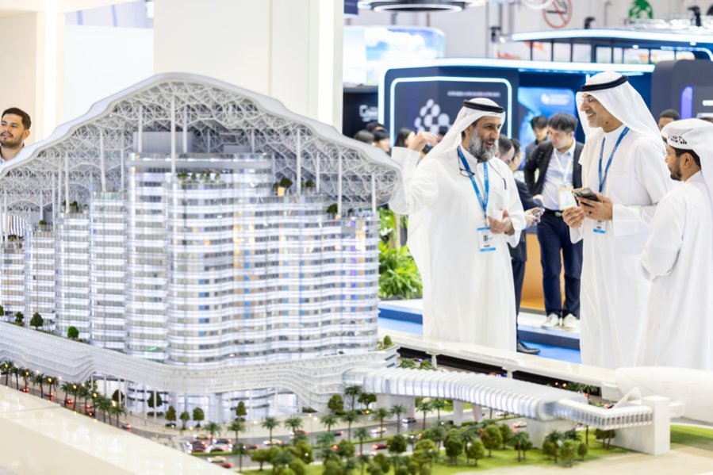

世界未来能源峰会暨展览会（WFES）由Masdar－阿联酋未来能源投资公司发起，致力于推动世界未来能源发展、能源效率利用、清洁技术和可再生能源及环境保护领域的技术创新和投资机会。自2008首次举办以来，WFES已经快速成长为中东北非地区规模最大的世界领先可再生能源展览和会议。

2024年WFES吸引了来自世界各地的3万多名参观者和400多家企业参展，350多名行业领袖和专家就太阳能与清洁能源、生态垃圾、水、能源转型、智慧城市、气候与环境等专题展开讨论。其中中国企业有100多家，约占三分之一。尤其是在太阳能领域，140家参展企业中有90多家来自中国，优势十分明显。本次展会还新增了3个论坛：通往1.5℃的道路、绿色金融和电动交通。

2025年WFES展出面积将达到35000平方米，共有来自超100个国家的400余家参展商展出最新技术与产品，参展人数将超过3万人，同时还将举办超过350场会议。

|  |  |  |  |
| --- | --- | --- | --- |
| 国际展商 | 参展人数 | 辐射国家 | 展会面积 |
| 4,00+ | 30,000+ | 100+ | 35,000+ |

**市场机遇**

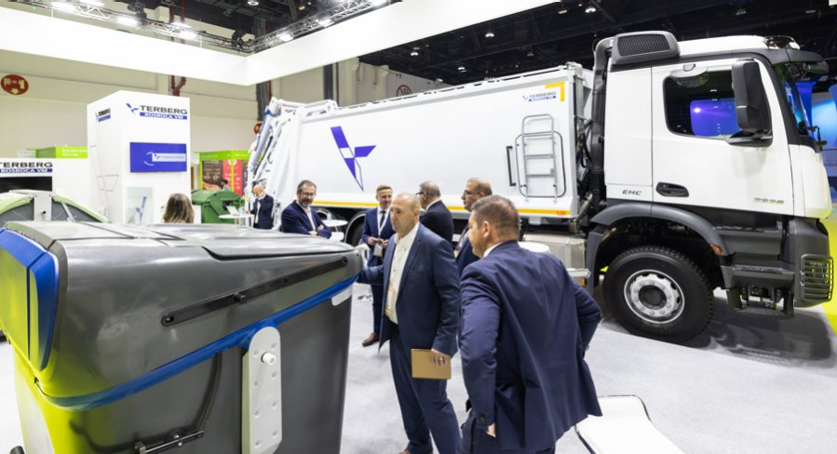

　阿联酋境内沙漠地带广阔，终年光照充足。以光伏发电为例，阿联酋地处中东低纬度区域，降水稀少，光照条件优越，全国每平方米年均太阳辐射量高达2200千瓦时，日照甚至比撒哈拉大沙漠还要强烈，发展太阳能发电的自然条件得天独厚，年均有效发电时长可高达3000到4000小时。

丰富的太阳能资源使光伏发电成为阿联酋理想的清洁能源替代方案。根据能源研究所的最新数据，目前阿联酋人均太阳能消耗量位居全球第二。

《世界能源统计年鉴》发布的研究显示，阿联酋在太阳能使用方面排名中东北非地区第一，全球第四。在氢能方面，阿联酋能源和基础设施部部长苏海勒·马兹鲁伊表示，该部已制定明确计划，目标是让阿联酋成为氢出口国，并占据不低于25%的全球氢市场份额。

联合国也对阿联酋在新能源上的发展高度认可，七个相关国际机构在2020年将阿联酋列为世界前10大在清洁能源发展上拥有突出贡献的国家之一。

阿联酋能源和石油事务次长谢里夫·奥拉马表示，阿联酋致力于采纳最先进的清洁能源技术和实践。2023年，阿联酋更新了《2050年阿联酋能源战略》，提高清洁能源在能源结构中的比例。战略目标包括到2030年能源消费效率提高至42%-45%，可再生能源份额翻倍，清洁能源装机容量从14.2吉瓦增至19.8吉瓦，占总能源结构的30%。”

此外，阿联酋还推出了《2050年国家氢能战略》，旨在建立低排放氢的生产和供应体系。奥拉马透露，该战略计划到2031年实现每年生产1500万吨低排放氢的目标，从而确立阿联酋在全球氢能领域的领先地位。

奥拉马强调，阿联酋作为一个具有前瞻性的国家，正通过实施这些战略为下一代建设一个可持续的未来。他表示，阿联酋将坚定不移地推动清洁能源转型，并在实现气候变化减缓目标上稳步前行，为全球可持续发展贡献自己的力量。

**参展范围**

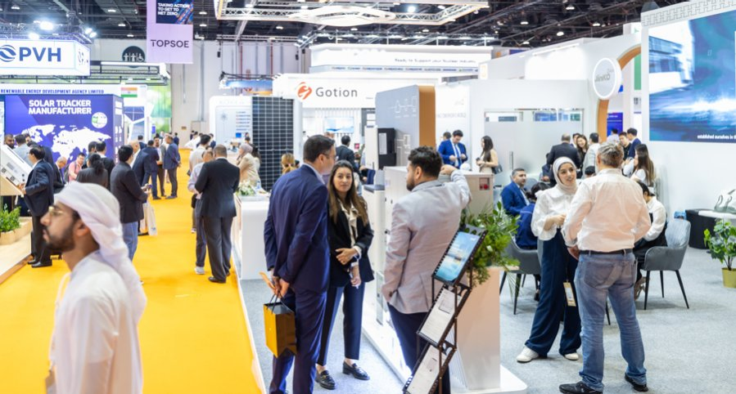

* **太阳能：**储能技术、光伏跟踪系统、咨询/顾问服务、项目开发商和EPC公司、屋顶太阳能光伏系统、CSP储能、运营和维护服务、公用事业规模光伏系统、CSP线性菲涅耳系统、光伏电池和组件、贸易和工业协会、CSP抛物面碟形系统、光伏支架系统、监管和公用事业、CSP抛物线槽系统、光伏逆变器、CSP Power Tower 系统、光伏组件；
* **生态垃圾：**设施管理、废物管理解决方案和设备、咨询与工程服务、工业与危险废物、垃圾焚烧发电、分离与加工、有机废物、街道清洁与维护、废物储存、回收和生物降解、垃圾收集车、政府监管机构和市政当局、废物管理服务提供商、医疗废物、贸易和工业协会、智能废物管理产品和系统、电子垃圾；
* **水资源：**智能资产管理与技术、水和废水处理与再利用、水设备与解决方案、灌溉技术与系统、水的生产和提取、项目管理与咨询、水-能源-纽带、供水和污水处理网络、海水淡化厂和解决方案、运维解决方案、独立水生产商（IWP）、工厂开发商和运营商、政府监管机构和公用事业、贸易和工业协会、其他；
* **清洁能源：**生物能源、地热能、太阳能、碳管理与封存(CSS)、氢、废物转化为能源、储能系统的组件和设备、水电、风能、政府监管机构和公用事业、核能、IPP、开发商和EPC、储能服务、石油与天然气、贸易和工业协会、储能系统、智能电网、储能技术；
* **智慧城市：**建筑围护结构、拼车系统、垂直起降技术、建筑服务、管理与咨询、智慧健康、城市规划开发商、咨询和项目管理政府当局、建筑技术与创新、智能建筑和基础设施材料、冷却和加热、智能服务、贸易和工业协会、高效照明、智能技术、低排放和电动汽车、智能技术(硬件、机器人)、公共交通、交通基础设施；
* **气候与环境：**空气质量与污染、风险管理与应急响应、污染场地和土壤、可持续金融、生物多样性与生态系统保护、脱碳解决方案与技术、食品与农业、政府当局和环境机构、弹性基础设施、贸易和工业协会、仪器、气象与分析；